Le morpion
Pre-braille | Orientation
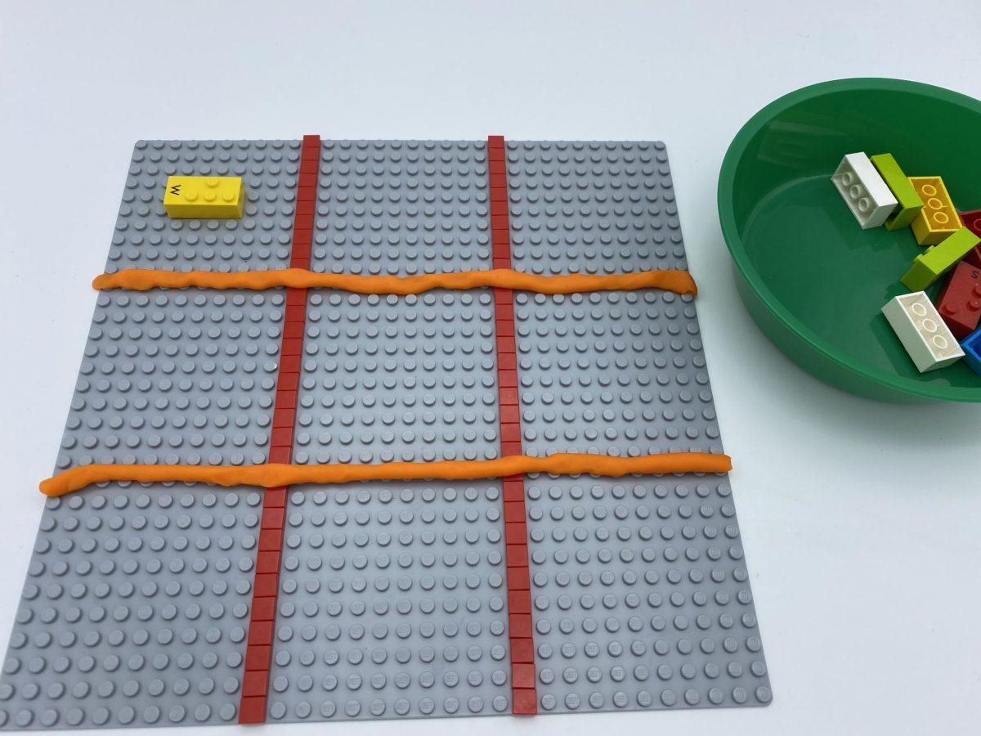 | 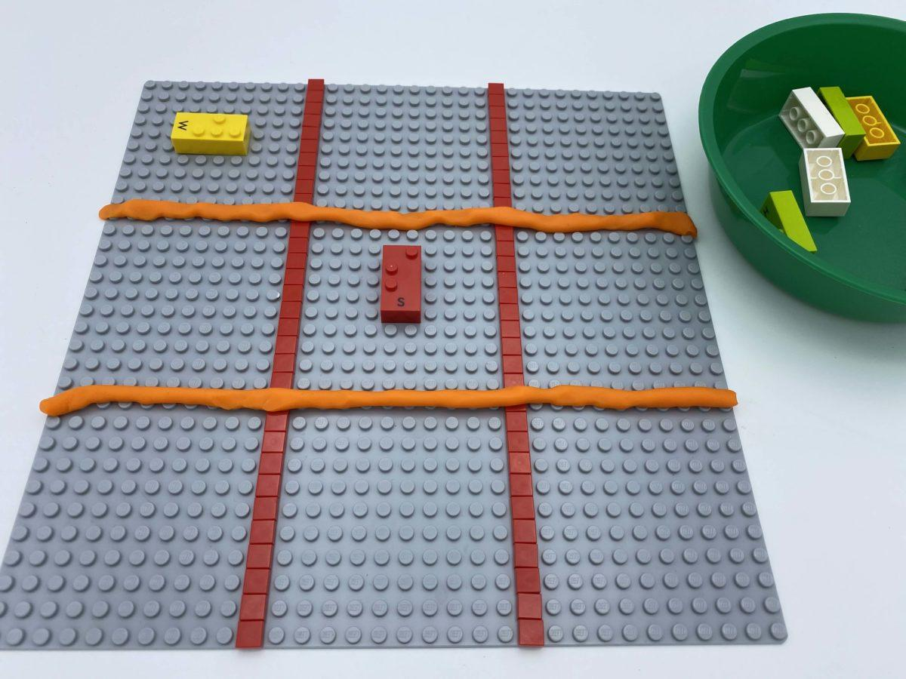 | 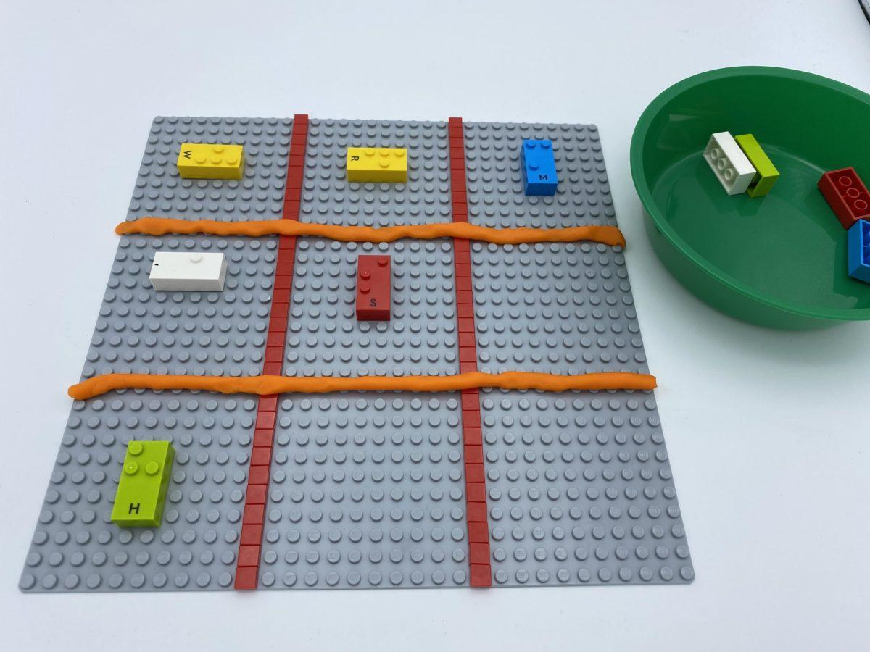

Jouer avec des briques réveillées et endormies, pour gagner une partie de 3 à la suite.

15 min 2 participant(s)

Jouons !
Joueur 1
- Placez une brique « réveillée » – position de lecture correcte- sur l’une des 9 cases.
Joueur 2
- Placer une brique « endormie » dans l’une des 9 cases.
Les deux joueurs
- Continuer à jouer, jusqu’à ce qu’un joueur gagne en obtenant 3 briques dans une rangée (en haut, en bas, en travers ou en diagonale).
- Si les 9 cases sont pleines, sans 3 dans une rangée, le jeu est terminé. Il y a égalité.

Préparation
- 1 plaque de base
- 10 briques aléatoires
- 1 bol
Diviser la plaque de base en 9 carrés pour créer une grille de morpion (3×3 carrés). La grille peut être réalisée à l’aide de briques LEGO plates ou fines, de boudins de pâte à modeler, de gros élastiques…
Placer 10 briques aléatoires dans le bol.

Pour bien réussir
- Exercice préliminaire : expliquer la différence entre briques « endormies » et » réveillées ».
- Essayez cette activité sur un papier avec relief
- Expliquez le concept des directions : en haut, en bas, en travers, en diagonale…
- Il est important de réaliser une grille qui ne se confond pas avec les briques du jeu afin qu’il n’y ait pas d’interférence lors de l’exploration tactile.

Variations possibles
- Augmenter la taille de la grille et le nombre de cases : 4×4, 5×5, ou même aller jusqu’à une grille de 20×20.
- Changer la taille des carrés et/ou de la plaque de base.
- Utiliser une autre sorte/forme de briques LEGO pour le joueur 2.

Les enfants vont développer ces compétences holistiques

Créatif
- Mettre en mots les procédures dans les échanges avec des camarades

Physique
- Découvrir « l’organisation spatiale d’une page » : prendre des points de référence dans la page

Social
- Participer à des jeux, faire semblant de jouer, jouer verbalement avec des camarades

Cognitif
- S’engager dans une démarche, observer, questionner, manipuler, expérimenter, faire des hypothèses, en utilisant des outils ou des procédures mathématiques familiers

Emotionnel
- Adopter un comportement courtois : interrompre un orateur d’une manière socialement acceptable si nécessaire

Le saviez-vous ?
- Compétences cognitives : concentration, résolution de problèmes et souplesse de pensée en apprenant à s’attaquer à des tâches complexes et à élaborer des stratégies efficaces pour trouver des solutions.

